**ZC-ARS-A型交流快速断路器**

**概述**

**总则**

随着电网的扩大、运行条件的日趋复杂、电网用电设备种类和数量的大量增加、自然灾害和误操作等因素使得电网故障频繁发生。

快速、可靠的切除、转移故障，减轻故障对系统电力线路和设备的破坏，保护正常的电力运行一直备受电力设计和运行部门的重视。

本公司研发的ZC-ARS-A型交流快速断路器具备优异的速动性和可靠性。开断过程能够减少电弧燃烧的时间，比传统断路器能够提供更好的保护。

在正常使用条件下及技术参数范围内，ZC-ARS-A型交流快速断路器可以满足电网在正常或事故转态下的各种操作。主要用于开断、关合电力系统的负载电流、过载电流及短路电流。适用于变电站、工矿企业及城、农网保护和控制，特别适用于操作【频繁的场所和城网自动化配电网络。

ZC-ARS-A型交流快速断路器特别适合应用于各种速断保护和限流保护装置中，比如：

可以通过控制装置并联电抗器限流使用；

可以实现快速切除故障单元或线路

可以作为备用电源切换装置中的执行机构

可以作为重要负荷故障时快速切除装置

产品型号

ZC-ARS-A型交流快速断路器型号表示如下：

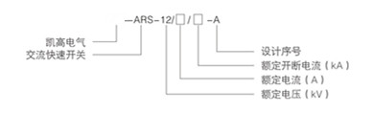

使用条件

正常的使用条件

海拔高度：1000m及以下地区

环境温度：

最高温度：+40℃

日平均值不大于：+35℃

最低温度：-15℃

环境温度

日平均相对湿度：95%

月平均相对湿度：90%

日平均饱和蒸汽压：≤2.2*10³MPA

月平均饱和蒸汽压：≤1.8*10³MPA

地震烈度：≤8度

产品应安装在无滴水、蒸汽、可燃性气体、火灾、爆炸危险、化学腐蚀及剧烈震动的场所。

安装方式：ZC-ARS-A型交流快速断路器可提供手车式和固定式两种方式供客户选择。

特殊工作条件

当实际使用条件与上述正常使用条件中的任一项不符时，请与制造厂家协商，根据海拔、温度、湿度、污秽或其它特殊条件因素，采取措施或提出建议，以满足客户要求。

结构及工作原理

本体结构

ZC-ARS-A型交流快速断路器主要一次导电部分和操动机构两部分构成。操动机构置于金属封闭的机箱中；灭弧室与操动机构前后布置，通过外壳连接起来。

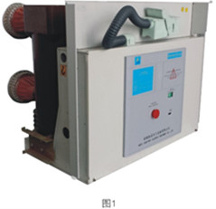

永磁结构

ZC-ARS-A型交流快速断路器机构部分采用模块化设计，其中主要包括永磁操作机构、手动紧急分闸模块。

磁钢采用高性能材料，磁系统经过优化设计，能够做到不退磁，不串磁。

总体采用单线圈双稳态结构，经特殊设计。进一步满足了机械性和电气特性的匹配。

传动系统采用成熟的连杆弹簧技术，同永磁驱动合理的配合。

采用电力电子器件驱动，时间响应极短。满足快速的要求。

储能模块采用电容储能，具有储能时间短，使用寿命长的特点其使用寿命在40℃时可长达10年。

工作原理（以双稳态双线圈为例）

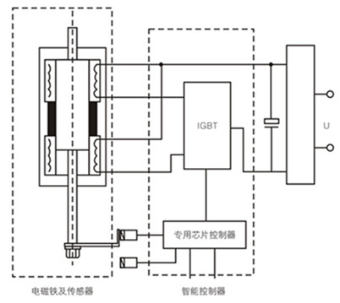

图示是的永磁驱动机构的原理图。控制系统通过外部指令对分合闸线圈进行控制。通过的分、合闸线圈产生的磁能来驱动铁心上、下运动，完成分、合闸运作，依靠动铁心和静铁心通过低磁阻通道所产生的磁场能量，将动铁心保持在分闸或合闸位置，再通过连杆弹簧系统完成灭弧室的开合。

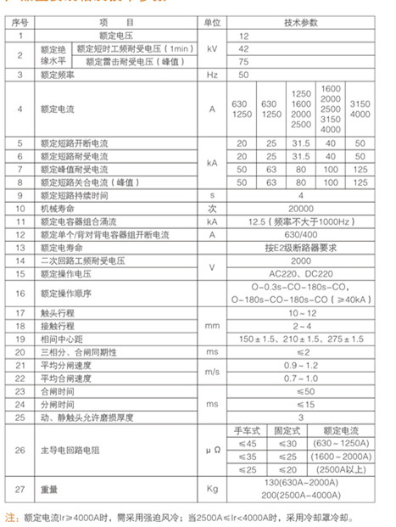

外形尺寸及电气接线原理图

手车式：外形尺寸（1）

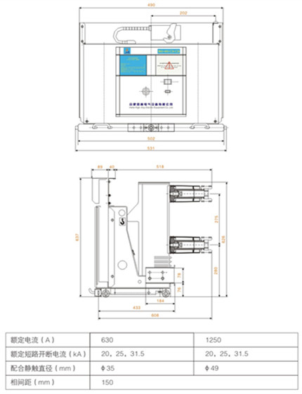

手车式：外形尺寸（2）

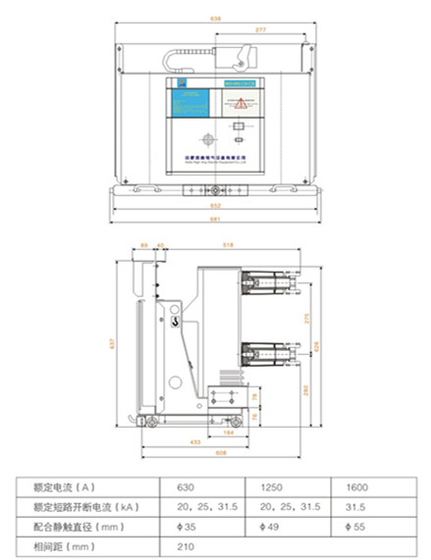

手车式：外形尺寸（3）

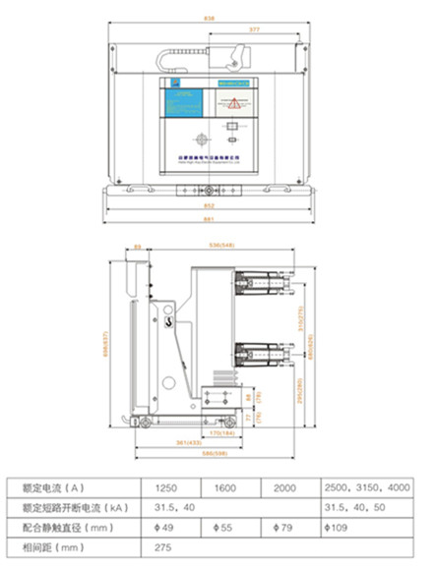

固定式：外形尺寸(1)

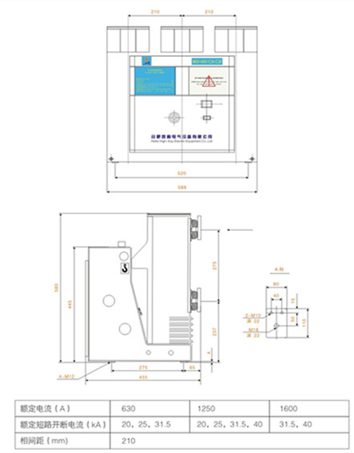

固定式：外形尺寸（2）

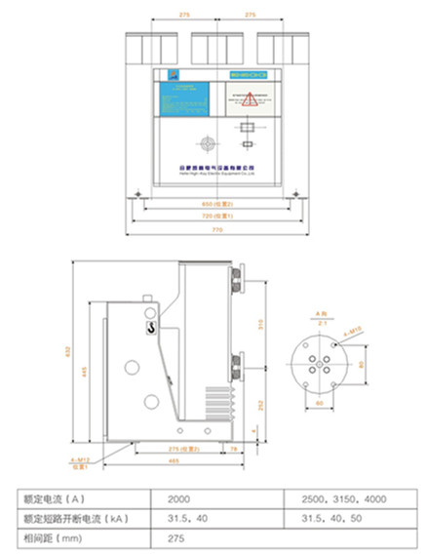

内部电气原理图

手车式：

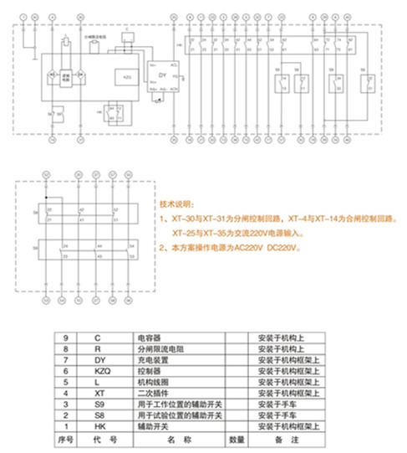

固定式：

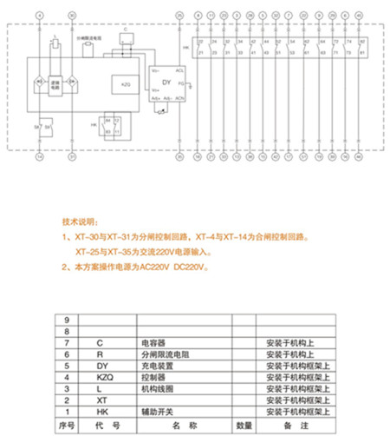

接地装置的装配尺寸

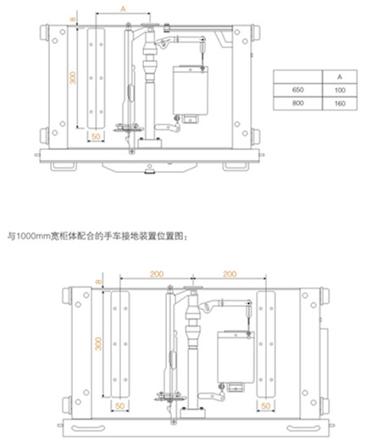

安装、调试

断路器起吊时，挂钩应挂在断路器上的起吊孔处，搬移时不可使上、下出线臂受力，同时不应让断路器受到较大的冲击振动。

断路器出厂前已经经过严格的出厂检验，参数均符合技术要求。

一次回路通电前必须做以下准备工作：

检查断路器有无损坏，如有损坏请停止使用。

清除脏污，尤其是绝缘表面，由于运输过程或储存过程造成的脏污会影响产品绝缘性能。

用手动方式按规程对断路器进行合闸和分闸操作，观察储能状态、分合位置指示是否正常。

用操作电源对断路器进行合闸和分闸操作，观察储能状态、分合位置指示是否正常。

手车式断路器按如下步骤操作：

将操作手柄插入推进孔中，顺时针摇动为推进，逆时针摇动为退出，推进总行程200-3MM

在分闸状态下，应顺利进入工作位置或试验位置，中速转动手柄约20圈，当听到“嗒”的一声时即为到位（切勿用力过大而损坏推进机构），同时相应位置指示（S8.S9）回路接通。

操作过程中可能出现的现象及解决办法：

断路器不能合闸时请检查：

是否已处于合闸状态

断路器是否未完全进入试验或工作位置。

二次线路是否正确。

断路器不能推进推出时请检查：

断路器是否处于合闸状态。

操作手柄是否完全到达试验位置，致使和舌板不能与柜体解锁。

断路器手车与柜体接地开关联锁是否解除。

维护与保养

ZC-ARS-A型交流快速断路器具有结构简单耐用的特点，在正常使用的条件下，对主回路部分无需进行维修，但是根据运行工作环境每6-12个月应对断路器本体进行外观检查和维护。

对断路器进行维护时，应检查各紧固件是否松动，挡圈有无失效、脱落，运动部件之间润滑状态是否良好。并清理设备表面的油污、粉尘等。设备的清洁，可用于干净的软布蘸无水酒精擦拭，不得使用有机溶剂，以免造成塑料等零部件的腐蚀，然后在摩擦部位涂抹工业凡士林油。在工作现场只能在断路器确已分闸，并已基地啊的条件下方可进行。用户更换电器元件应与设备选用件型号相同。

怀疑真空灭弧损坏时，可采用工频耐压试验方法，检查灭弧室的真空度，具体方法是：使断路器处于分闸位置，在断口间施加42KV工频电压1分钟。断口间无持续击穿。当需要更换真空灭弧时应由受到专业培训人员更换，并经专用设备检测后方可使用。

控制电容的更换：出现以下四种情况之一必须更换电容器：1外观有开裂，漏液现象；2用电容容量测试仪（表）在室温下测得电容容量小于额定容量的30%;3用漏电流测试仪在室温下测得电容的漏电流大于标准值的3倍；4电容使用寿命满5年.更换时，必须确保外电源断电，电容自然放电10分钟后用灯泡等放电元件放电后，用万用表测量电容两端电压，当显示电压 低于30V时，方可对电容进行拆卸，但必须确保电容两端不能短路，否则会有爆炸的危险。

储存于运输

ZC-ARS-A型交流快速断路器运输时必须整台封闭在包装箱内，并加以固定。装箱、开箱及保管均应在干燥的室内。真空断路器运输过程中不得倒置及雨淋，不得遭受强烈震动和碰撞，在三级公路运输时，汽车时速不得超过20公里/小时。

断路器的储存，应在干燥、通风、防潮及无腐蚀气体侵蚀的室内，长期存放应在传动部分涂润滑油并检验环境是否符合要求。真空灭弧室内允许储存期20年。

8产品随机文件及附件

1）装箱清单 一份

2）使用说明书 一份

3）产品出厂检验报告 一份

4) 产品合格证 一份

5）底盘车摇把（手车式断路器） 一把

订货技术要求

用户在订货时应对以下内容进行选择和填写

1）断路器安装形式：1 手车式 2固定式

3）断路器配柜宽度：1650 2 800 3 1000

4）断路器额定电流：—————A

5）断路器额定短路开断电流：-____________KA

6) 数量：————台

7）若有其他特殊要求，应在订货前予以说明。

本公司保留对本产品进行改进和升级的权利，使用中如发现产品与说明书介绍差异之处，敬请以产品的实际为标准。